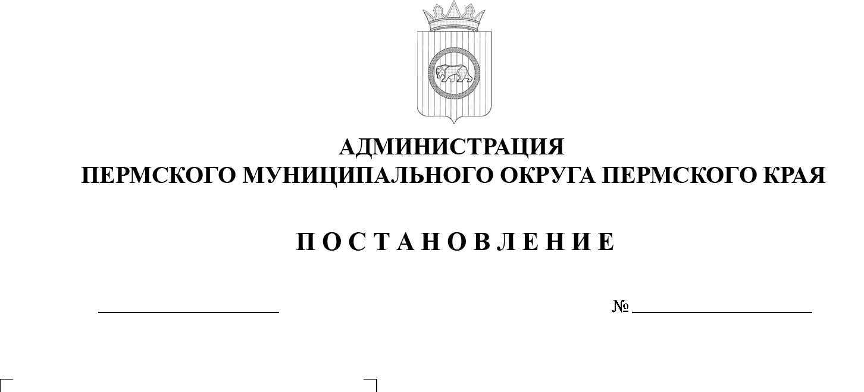
Об утверждении в составе муниципальной собственности земельного участка

299-2025-01-05.С-345
15.07.2025

В соответствии со статьями 212, 215 Гражданского кодекса Российской Федерации, пунктом 6 части 2 статьи 30 Устава Пермского муниципального округа Пермского края, подпунктом 3.2.6 пункта 3.2 раздела 3 Положения о порядке управления, владения и распоряжения имуществом, находящимся в муниципальной собственности Пермского муниципального округа Пермского края, утвержденного решением Думы Пермского муниципального округа Пермского края от 22 декабря 2022 г. № 76, с учетом распоряжения Территориального управления Федерального агентства по управлению государственным имуществом в Пермском крае от 18 июня 2025 г. № 398-р «О передаче земельного участка с кадастровым номером 59:32:3980008:3859, находящегося в федеральной собственности, в собственность муниципального образования «Пермский муниципальный округ» Пермского края», акта
приема-передачи земельного участка из государственной собственности Пермского края в собственность Пермского муниципального округа Пермского края от 26 июня 2025 г.

администрация Пермского муниципального округа Пермского края ПОСТАНОВЛЯЕТ:
1. Утвердить в составе муниципальной собственности безвозмездно принимаемый из федеральной собственности Пермского края
в муниципальную собственность Пермского муниципального округа Пермского края земельный участок из земель населенных пунктов с кадастровым номером 59:32:3980008:3859 площадью 797 кв. м, местоположение: Российская Федерация, Пермский край, Пермский муниципальный округ с. Гамово,
ул. 50 лет Октября, в 0.1 км на запад от дома 16 с видом разрешенного использования «Земли населенных пунктов» кадастровой стоимостью
61 201 (шестьдесят одна тысяча двести один) рубль 63 копейки.
2. Комитету имущественных отношений администрации Пермского муниципального округа Пермского края в течение 10 (десяти) дней со дня утверждения настоящего постановления, имущество, указанное в пункте 1 настоящего постановления:
2.1. включить в состав казны Пермского муниципального округа Пермского края;
2.2. внести в реестр муниципального имущества Пермского муниципального округа Пермского края.
3. Настоящее постановление опубликовать (обнародовать) в бюллетене муниципального образования «Пермский муниципальный округ» и разместить на официальном сайте Пермского муниципального округа в информационно-телекоммуникационной сети Интернет (www.permokrug.ru).
4. Настоящее постановление вступает в силу со дня его подписания и распространяется на правоотношения, возникшие с 26 июня 2025 г.
5. Контроль за исполнением настоящего постановления возложить на заместителя главы администрации Пермского муниципального округа Пермского края Норову М.В.
Глава муниципального округа О.Н. Андрианова

